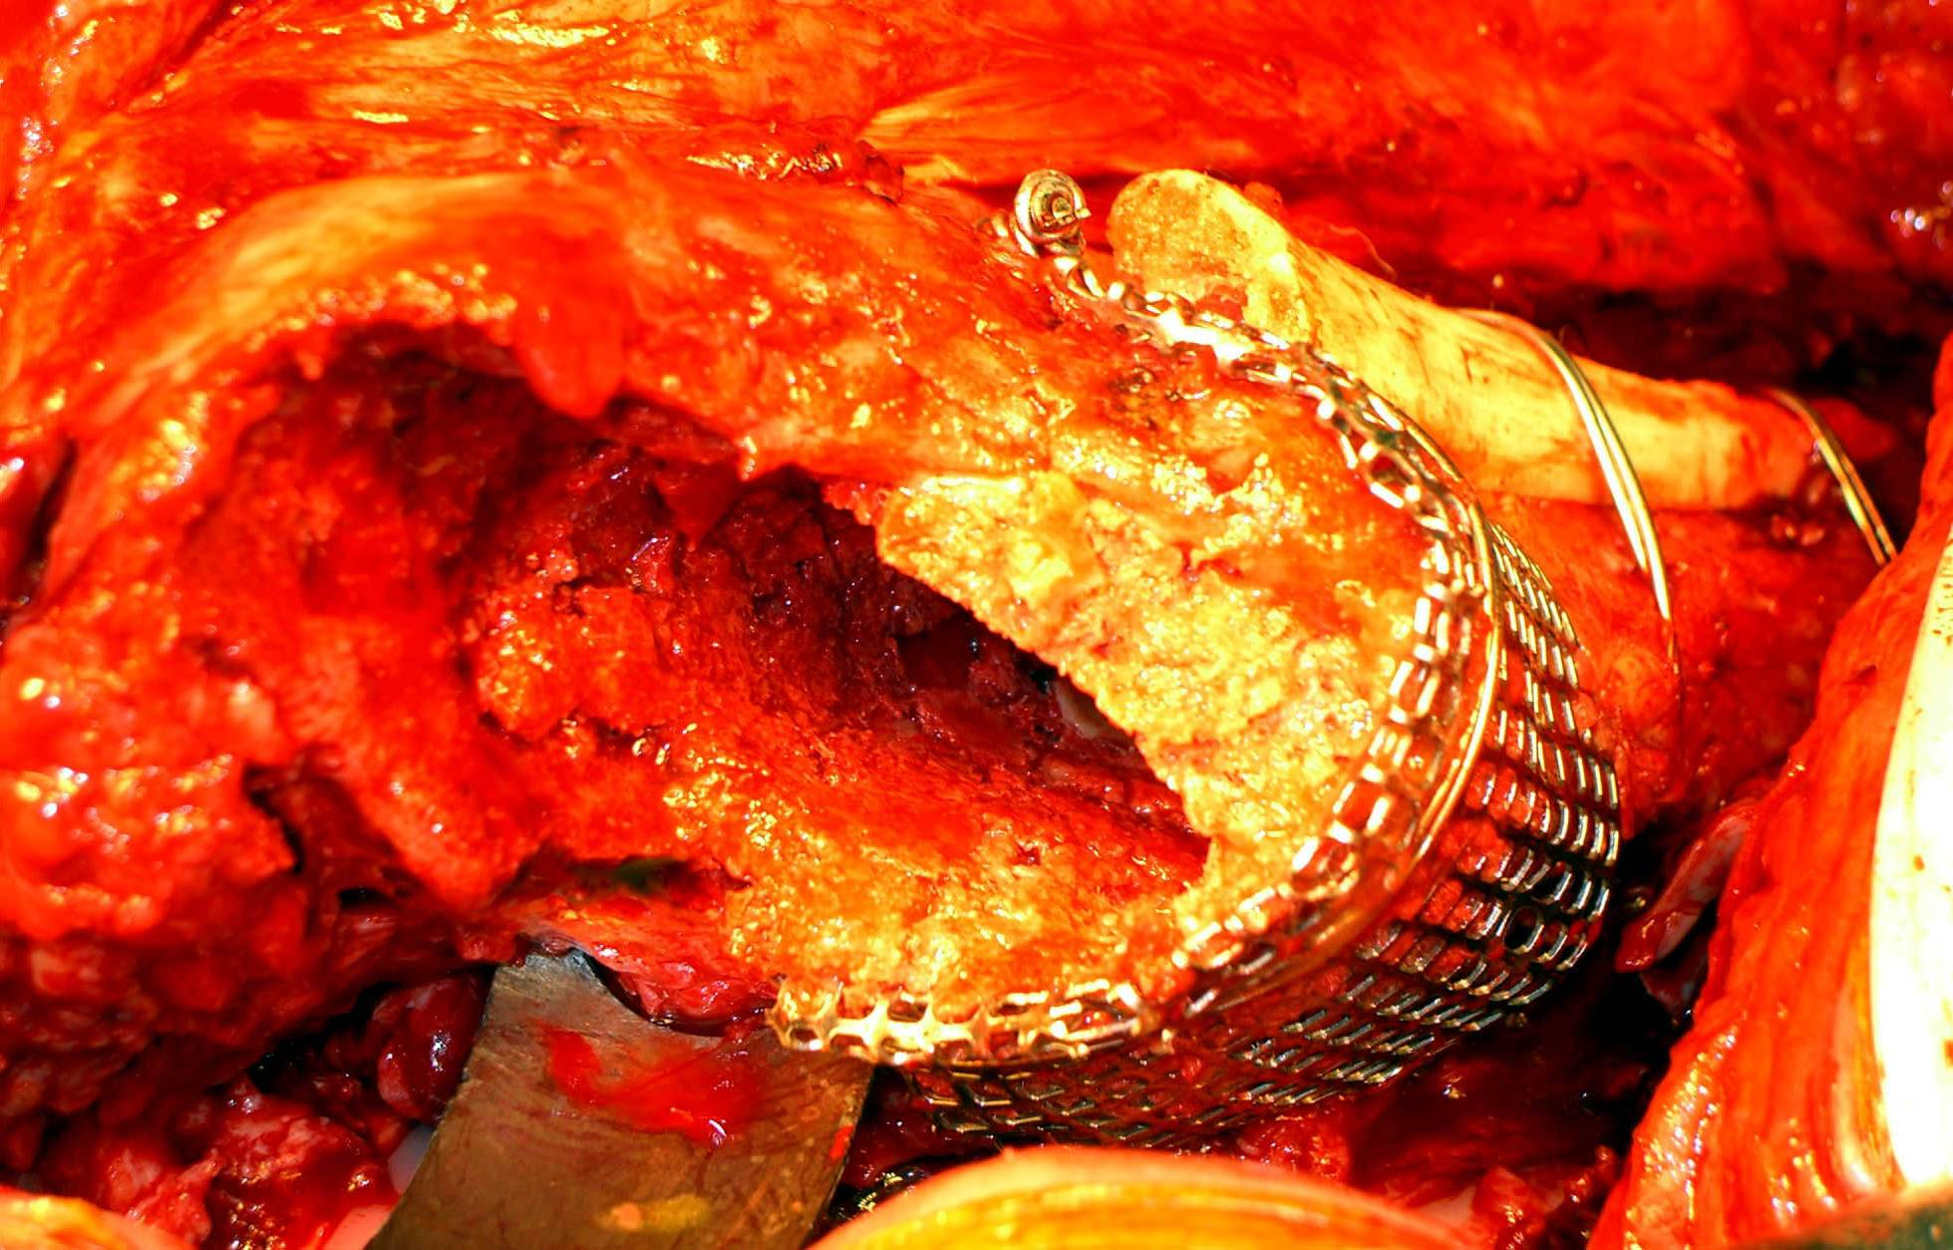
Figura 2C: Reconstrucción de la pérdida ósea con aloinjertos óseos impactados contenidos por malla metálica más aloinjerto óseo estructural en la cara lateral femoral.

